CCB章程
目的：
快速响应变更请求
成员： 杨枨老师（主席） 邮箱 yangc@zucc.edu.cn
余倩 微信 yuqian7720
职责范围：
职责 | 角色
如果变更控制委员会未能达成一致，主席拥有最终决定权 | 变更控制委员会主席
针对某一具体项目决定是批准还是驳回提出的变更 | 变更控制委员会成员

操作流程：
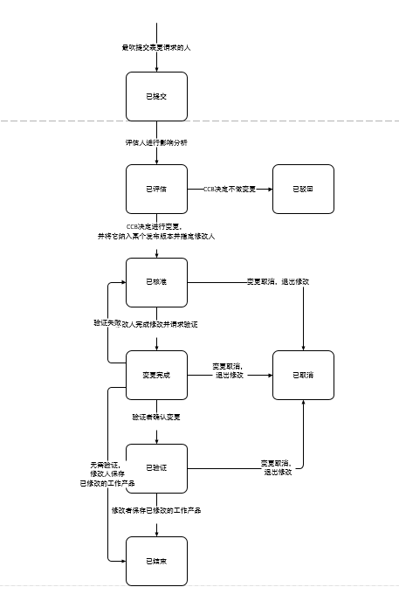
决策流程：
CCB成员或关键角色的数量：2
打算使用的决策规则：决策领导做决定
CCB是否可以驳回CCB的集体决策：是
高级CCB或管理层是否必须批准集体决策：是

